**新 书 推 荐**

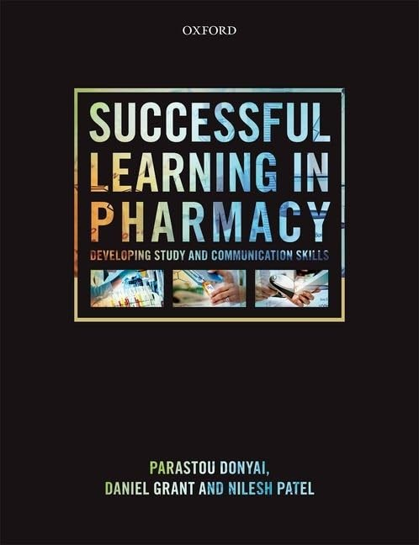**中文书名：《药学卓越之路：有效沟通与高效学习指南》**

**英文书名：SUCCESSFUL LEARNING IN PHARMACY: Developing communication and study skills**

**作 者：Parastou Donyai, Daniel Grant, and Nilesh Patel**

**出 版 社：Oxford University Press**

**代理公司：ANA/Jessica Wu**

**页 数：232页**

**出版时间：2017年5月**

**代理地区：中国大陆、台湾**

**审读资料：电子稿**

**类 型：参考书**

**本书亮点：**

* 由经验丰富的教育者撰写，专门针对药学学生需求
* 药学实例与案例研究贯穿全书，印证本书提到的技能在实践中的具体应用价值。
* 风格与排版通俗易懂、风格与排版便于查阅，既适合作为课程配套读物，也是自学者的宝贵参考资料。

**内容简介：**

在竞争日益激烈的就业市场中，学业优异并展现出雇主所需的关键技能，比以往任何时候都更重要。

《药学卓越之路：有效沟通与高效学习指南》是一本易读易懂的指南，为读者提供成为一名高效学习者所需的核心技能——帮读者在学业及未来职业道路上取得成功。

相关且实用的药学实例贯穿本书始终，特别贴合药学学生的实际需求。作者均为经验丰富的药师和教育者，为读者提供的宝贵建议和指导，帮助读者从学业中收获最大价值。

本书章节涵盖学习的各个方面，包括如何高效利用讲座、准备考试等，并帮助读者拓展边界，掌握各种必备的沟通技巧。它是药学专业学生通往成功药师之路上的理想学习伴侣。

在线资源中心：

供注册教师使用：书中所有图表电子版

供所有读者参考：书中各主题相关的优秀实践案例与有待改进的实践示例。

**作者简介：**

**帕拉斯托·唐亚博士（Dr Parastou Donyai）**是雷丁大学药学院社会与认知药学副教授、药学实践课程主任，也具有药学博士学位的药师，同时拥有心理学学士学位和心理学研究方法研究生文凭。其研究领域包括用药与停药的心理学基础，以及决策制定过程。

**丹尼尔·格兰特（Dan Grant）**是雷丁大学药学院临床药学与药学教育副教授。具有医院药师背景，在为各级各类学习者（包括药房技师、药学本科生、预注册药师学员以及进行注册后临床培训的药师）提供工作场所和高等教育环境中的支持与培养方面，拥有丰富经验。

**尼列什·帕特尔博士（Dr Nilesh Patel）**是雷丁大学药学院药学实践讲师，具有药学博士学位的药师，曾在药学的多个分支领域工作，这使其对从科研到实践的转化过程拥有独特而全面的理解。研究领域涵盖临床药剂学，将科学应用于实践，用实践促进科学研究。

**《药学卓越之路：有效沟通与高效学习指南》**

1. 在大学中学会学习

2. 从讲座中学习

3. 在实验室中学习

4. 寻找与理解信息

5. 撰写优秀论文

6. 精通课程内口头考核

7. 运用批判性思维与批判性写作

8. 准备与参加考试

9. 团队协作

10. 进行实践实习与实习反思

11. 理解循证实践

12. 持续专业发展

**感谢您的阅读！**

**请将反馈信息发至：版权负责人**

**Email**：[**Rights@nurnberg.com.cn**](mailto:Rights@nurnberg.com.cn)

安德鲁·纳伯格联合国际有限公司北京代表处

北京市海淀区中关村大街甲59号中国人民大学文化大厦1705室, 邮编：100872

电话：010-82504106, 传真：010-82504200

公司网址：[http://www.nurnberg.com.cn](http://www.nurnberg.com.cn/)

书目下载：<http://www.nurnberg.com.cn/booklist_zh/list.aspx>

书讯浏览：<http://www.nurnberg.com.cn/book/book.aspx>

视频推荐：<http://www.nurnberg.com.cn/video/video.aspx>

豆瓣小站：<http://site.douban.com/110577/>

新浪微博：[安德鲁纳伯格公司的微博_微博 (weibo.com)](https://weibo.com/1877653117/profile?topnav=1&wvr=6)

微信订阅号：ANABJ2002

